***Εθνικό Μετσόβιο Πολυτεχνείο***



**Σχολή Ηλεκτρολόγων Μηχανικών & Μηχανικών Υπολογιστών**

***Εξάμηνο 3ο***

**Μάθημα: *ΕΙΣΑΓΩΓΙΚΟ ΕΡΓΑΣΤΗΡΙΟ ΗΛΕΚΤΡΟΝΙΚΗΣ ΚΑΙ ΤΗΛΕΠΙΚΟΙΝΩΝΙΩΝ***

**Διδάσκων: *Ι. Παπανάνος***

**5η ΕΡΓΑΣΤΗΡΙΑΚΗ ΑΝΑΦΟΡΑ**

|  |  |
| --- | --- |
| **Τμήμα Εργαστηρίου:** | **Α1 (κ. Παπανάνου)** |
| **Ονοματεπώνυμα:** | **Γκούμε Λαουρεντιάν**  ([lavredisgoume@gmail.com)/el18014](mailto:lavredisgoume@gmail.com)/el18014)  **Αράπης Θεόδωρος**  ([theodoraraps2000@gmail.com)/el18028](mailto:theodoraraps2000@gmail.com)/el18028) |
| **Ημερομηνία Παράδοσης:** | **7 – 1- 2020** |
| **Τίτλοι Πειραμάτων:** | **ΠΕΙΡΑΜΑ 8: LC ΚΥΚΛΩΜΑΤΑ, ΣΥΝΤΟΝΙΣΜΟΣ ΚΑΙ ΜΕΤΑΣΧΗ-ΜΑΤΙΣΤΕΣ** |

***ΠΕΙΡΑΜΑ 8: LC ΚΥΚΛΩΜΑΤΑ, ΣΥΝΤΟΝΙΣΜΟΣ ΚΑΙ ΜΕΤΑΣΧΗ-ΜΑΤΙΣΤΕΣ***

**ΚΥΚΛΩΜΑΤΑ ΣΥΝΤΟΝΙΣΜΟΥ**

**1-2)** Κατασκευάζουμε τον μετασχηματιστή και κωδικοποιούμε σύμφωνα με τις υποδείξεις τους κόμβους του.

**3)** Χρησιμοποιούμε αντίσταση R = 983Ω και μεταβαλλόμενο πυκνωτή με εύρος τιμών από 10 έως 60pF, ρυθμισμένο σε μια μέση τιμή (περίπου στα 35pF). Ρυθμίζοντας κατάλληλα την γεννήτρια, παρατηρούμε ότι η μέγιστη τιμή του πλάτους εμφανίζεται όταν η συχνότητα πάρει την τιμή f = 1.2MHz, οπότε και έχουμε πλάτος εξόδου ίσο με 700mV για είσοδο 1V.

**4)** Έχουμε τις εξής μετρήσεις:

|  |  |
| --- | --- |
| Συχνότητα f (MHz) | Πλάτος εξόδου Α (mV) |
| 0.5 | 60 |
| 1 | 326.5 |
| 1.2 | 700 |
| 1.5 | 288.75 |
| 2 | 120 |

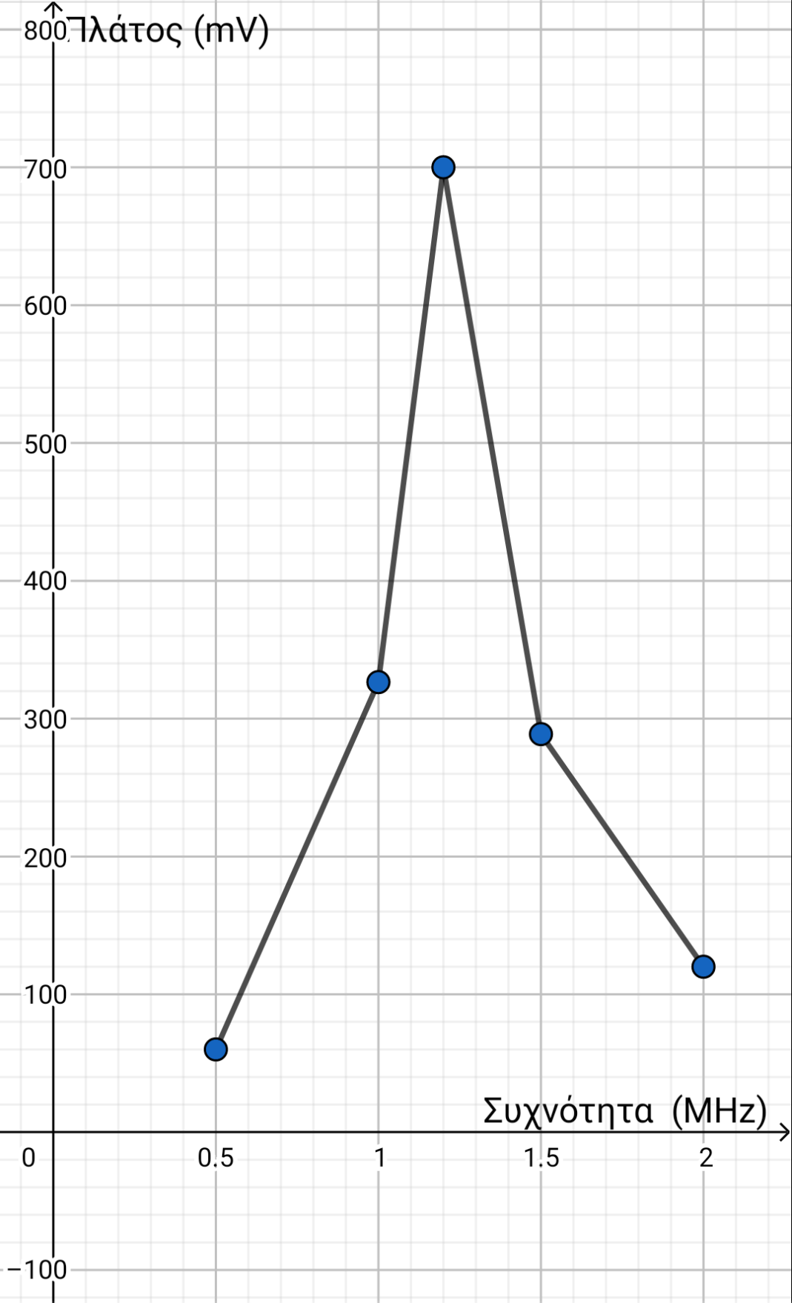

**5)** Λαμβάνοντας τις κατάλληλες πειραματικές μετρήσεις, προσδιορίζουμε το εύρος ζώνης διέλευσης περίπου ίσο με 220kHz.

**6)** Μεταβάλλοντας τη χωρητικότητα παρατηρούμε ότι όσο την αυξάνουμε, τόσο μειώνεται η συχνότητα συντονισμού. Η ελάχιστη και η μέγιστη τιμή συχνότητας συντονισμού εντοπίζεται περίπου στα 1ΜHz και στα 1.6MHz αντίστοιχα.

**7)** Υπολογίζοντας θεωρητικά την τιμή της συχνότητας συντονισμού και συγκρίνοντας τη με την μετρούμενη, παρατηρούμε πως υπάρχει κάποια απόκλιση η οποία οφείλεται σε ατέλειες όπως την κατασκευή του μετασχηματιστή, σφάλματα των οργάνων, αλλά και μη ιδανικότητες των στοιχείων του κυκλώματος.

**8-11)** Τα βήματα δε πραγματοποιήθηκαν σύμφωνα με υπόδειξη του υπεύθυνου του εργαστηρίου.